Регламент государственной услуги Выдача листа о временной нетрудоспособности с медицинской организации, оказывающей первичную медико-санитарную помощь»
Регламент государственной услуги Выдача листа о временной нетрудоспособности с медицинской организации, оказывающей первичную медико-санитарную помощь»
Утвержден
постановлением акимата
Акмолинской области
от «10» июля 2015 года
№ А-7/327
Регламент государственной услуги «Выдача листа о временной нетрудоспособности с медицинской организации, оказывающей первичную медико-санитарную помощь»
1. Общие положения
1. Государственная услуга «Выдача листа о временной нетрудоспособности с медицинской организации, оказывающей первичную медико-санитарную помощь» (далее — государственная услуга) оказывается медицинскими организациями Акмолинской области, оказывающими первичную медико-санитарную помощь (участковый терапевт, участковый педиатр, врач общей практики) (далее — услугодатель).
2. Форма оказания государственной услуги: бумажная.
3. Результат оказания государственной услуги: лист о временной нетрудоспособности с медицинской организации, оказывающей первичную медико-санитарную помощь в соответствии с приказом Министра здравоохранения и социального развития Республики Казахстан от 31 марта 2015 года № 183 «Об утверждении Правил проведения экспертизы временной нетрудоспособности, выдачи листа и справки о временной нетрудоспособности» (зарегистрированный в Реестре государственной регистрации нормативных правовых актов № 10964).
Форма предоставления результата оказания государственной услуги: бумажная.
2. Описание порядка действий структурных подразделений (работников) услугодателя в процессе оказания государственной услуги
4. Для получения государственной услуги услугополучатель представляет документы, указанные в пункте 9 стандарта государственной услуги «Выдача листа о временной нетрудоспособности с медицинской организации, оказывающей первичную медико-санитарную помощь» утвержденного приказом Министра здравоохранения и социального развития Республики Казахстан от 27 апреля 2015 года № 272.
5. Содержание каждой процедуры (действия), входящей в состав процесса оказания государственной услуги, длительность его выполнения:
1) Оператор регистратуры фиксирует в журнале предварительной записи на прием к врачу следующие данные: фамилия, имя, отчество, возраст и пол пациента, краткие данные по состоянию пациента, точный адрес и телефон — 10 минут. Результат — регистрация в журнале предварительной записи на прием к врачу;
2) Участковый врач или врач общей практики производит осмотр состояния пациента, выдает лист о временной нетрудоспособности заверенная личной врачебной печатью — 19 минут. Результат — получение листа о временной нетрудоспособности с медицинской организации, оказывающей первичную медико-санитарную помощь.
3. Описание порядка взаимодействия структурных подразделений (работников) услугодателя в процессе оказания государственной услуги
6. Перечень структурных подразделений (работников) услугодателя, которые участвуют в процессе оказания государственной услуги:
1) Оператор регистратуры;
2) Врач.
7. Описание последовательности процедур (действий) взаимодействий между структурными подразделениями (работниками) с указанием длительности процедуры (действия):
1) Оператор регистратуры фиксирует в журнале предварительной записи на прием к врачу следующие данные: фамилия, имя, отчество, возраст и пол пациента, краткие данные по состоянию пациента, точный адрес и телефон — 10 минут;
2) Участковый врач или врач общей практики производит осмотр состояния пациента, выдает лист о временной нетрудоспособности заверенная личной врачебной печатью — 19 минут. 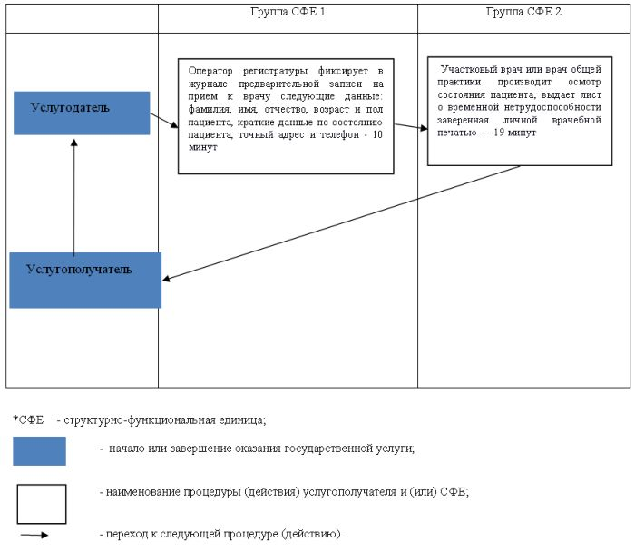

00601006 Стандарт госуслуги «Выдача листа о временной нетрудоспособности с медицинской организации, оказывающей первичную медико-санитарную помощь»
Стандарт госуслуги «Выдача листа о временной нетрудоспособности с медицинской организации, оказывающей первичную медико-санитарную помощь»
Утвержден
приказом Министра здравоохранения
и социального развития
Республики Казахстан
от 27 апреля 2015 года № 272
Стандарт государственной услуги «Выдача листа о временной нетрудоспособности с медицинской организации, оказывающей первичную медико-санитарную помощь»
1. Общие положения
1. Государственная услуга «Выдача листа о временной нетрудоспособности с медицинской организации, оказывающей первичную медико-санитарную помощь» (далее – государственная услуга).
2. Стандарт государственной услуги разработан Министерством здравоохранения и социального развития Республики Казахстан (далее – Министерство).
3. Государственная услуга оказывается медицинскими организациями, оказывающими первичную медико-санитарную помощь (далее – услугодатель).
Прием заявлений и выдача результата оказания государственной услуги осуществляется через услугодателя.
2. Порядок оказания государственной услуги
4. Срок оказания государственной услуги:
1) с момента сдачи услугополучателем документов услугодателю – не более 30 (тридцати) минут;
2) максимально допустимое время ожидания для сдачи документов – 30 (тридцать) минут.
5. Форма оказания государственной услуги – бумажная.
6. Результат оказания государственной услуги – лист о временной нетрудоспособности с медицинской организации, оказывающей первичную медико-санитарную помощь в соответствии с приказом Министра здравоохранения и социального развития Республики Казахстан от 31 марта 2015 года № 183 «Об утверждении Правил проведения экспертизы временной нетрудоспособности, выдачи листа и справки о временной нетрудоспособности» (зарегистрированный в Реестре государственной регистрации нормативных правовых актов № 10964).
7. Государственная услуга оказывается бесплатно.
8. График работы услугодателя – с понедельника по пятницу с 8.00 до 20.00 часов без перерыва, кроме выходных и праздничных дней согласно Трудовому кодексу Республики Казахстан.
Прием услугополучателей осуществляется в порядке очереди. Предварительная запись и ускоренное обслуживание не предусмотрены.
9. Документ, необходимый для оказания государственной услуги при обращении услугополучателя - документ, удостоверяющий личность.
3. Порядок обжалования решений, действий (бездействия) услугодателя и (или) его должностных лиц по вопросам оказания государственной услуги
10. Решения, действия (бездействие) услугодателя (или) его должностных лиц и его работников, по вопросам оказания государственных услуг обжалуются путем подачи жалобы на имя руководителя услугодателя или Министерства по адресу, указанному в пункте 12 настоящего стандарта государственной услуги, либо по адресу: 010000, г. Астана, улица Орынбор, 8, Дом Министерств, подъезд № 5.
Подтверждением принятия жалобы является ее регистрация (штамп, входящий номер и дата) в канцелярии услугодателя или Министерства с указанием фамилии и инициалов лица, принявшего жалобу, срока и места получения ответа на поданную жалобу. После регистрации жалоба направляется руководителю услугодателя или Министерства для определения ответственного исполнителя и принятия соответствующих мер.
Жалоба услугополучателя, поступившая в адрес услугодателя или Министерства, подлежит рассмотрению в течение пяти рабочих дней со дня ее регистрации. Мотивированный ответ о результатах рассмотрения жалобы направляется услугополучателю по почте либо выдается нарочно в канцелярии услугодателя, или Министерства.
В случае несогласия с результатами оказанной государственной услуги услугополучатель обращается с жалобой в уполномоченный орган по оценке и контролю за качеством оказания государственных услуг.
Жалоба услугополучателя, поступившая в адрес уполномоченного органа по оценке и контролю за качеством оказания государственных услуг, рассматривается в течение пятнадцати рабочих дней со дня ее регистрации.
11. В случаях несогласия с результатами оказанной государственной услуги, услугополучатель обращается в суд в установленном законодательством Республики Казахстан порядке.
4. Иные требования с учетом особенностей оказания государственной услуги
12. Адреса мест оказания государственной услуги размещены на интернет-ресурсе Министерства www.mzsr.gov.kz, раздел «Государственные услуги» либо в помещениях услугодателя.
13. Контактные телефоны справочных служб по вопросам оказания государственной услуги указаны на интернет-ресурсе Министерства www.mzsr.gov.kz, Единый контакт-центр по вопросам оказания государственных услуг: 8-800-080-7777, 1414.

